第2节 DNA的结构
课程内容标准 | 核心素养对接
1.概述DNA结构的主要特点。  2.制作DNA双螺旋结构模型。  3.理解碱基互补配对原则，掌握DNA结构的相关计算。 | 1.生命观念——运用模型构建，掌握DNA的双螺旋结构，理解DNA的结构与其功能相适应。  2.科学思维——利用归纳法，掌握DNA分子中碱基数量的计算方法，理解DNA分子的多样性和特异性。

INCLUDEPICTURE "F:\\2022\\课件\\同步\\新教材\\2023（春）生物学 必修2 遗传与进化 人教版（新教材新标准）（鲁津京……）\\课前自主预习.tif" \* MERGEFORMATINET
知识点1 DNA双螺旋结构模型的构建
1.构建者 沃森和克里克
2.构建过程
INCLUDEPICTURE "F:\\2022\\课件\\同步\\新教材\\2023（春）生物学 必修2 遗传与进化 人教版（新教材新标准）（鲁津京……）\\C249.TIF" \* MERGEFORMATINET 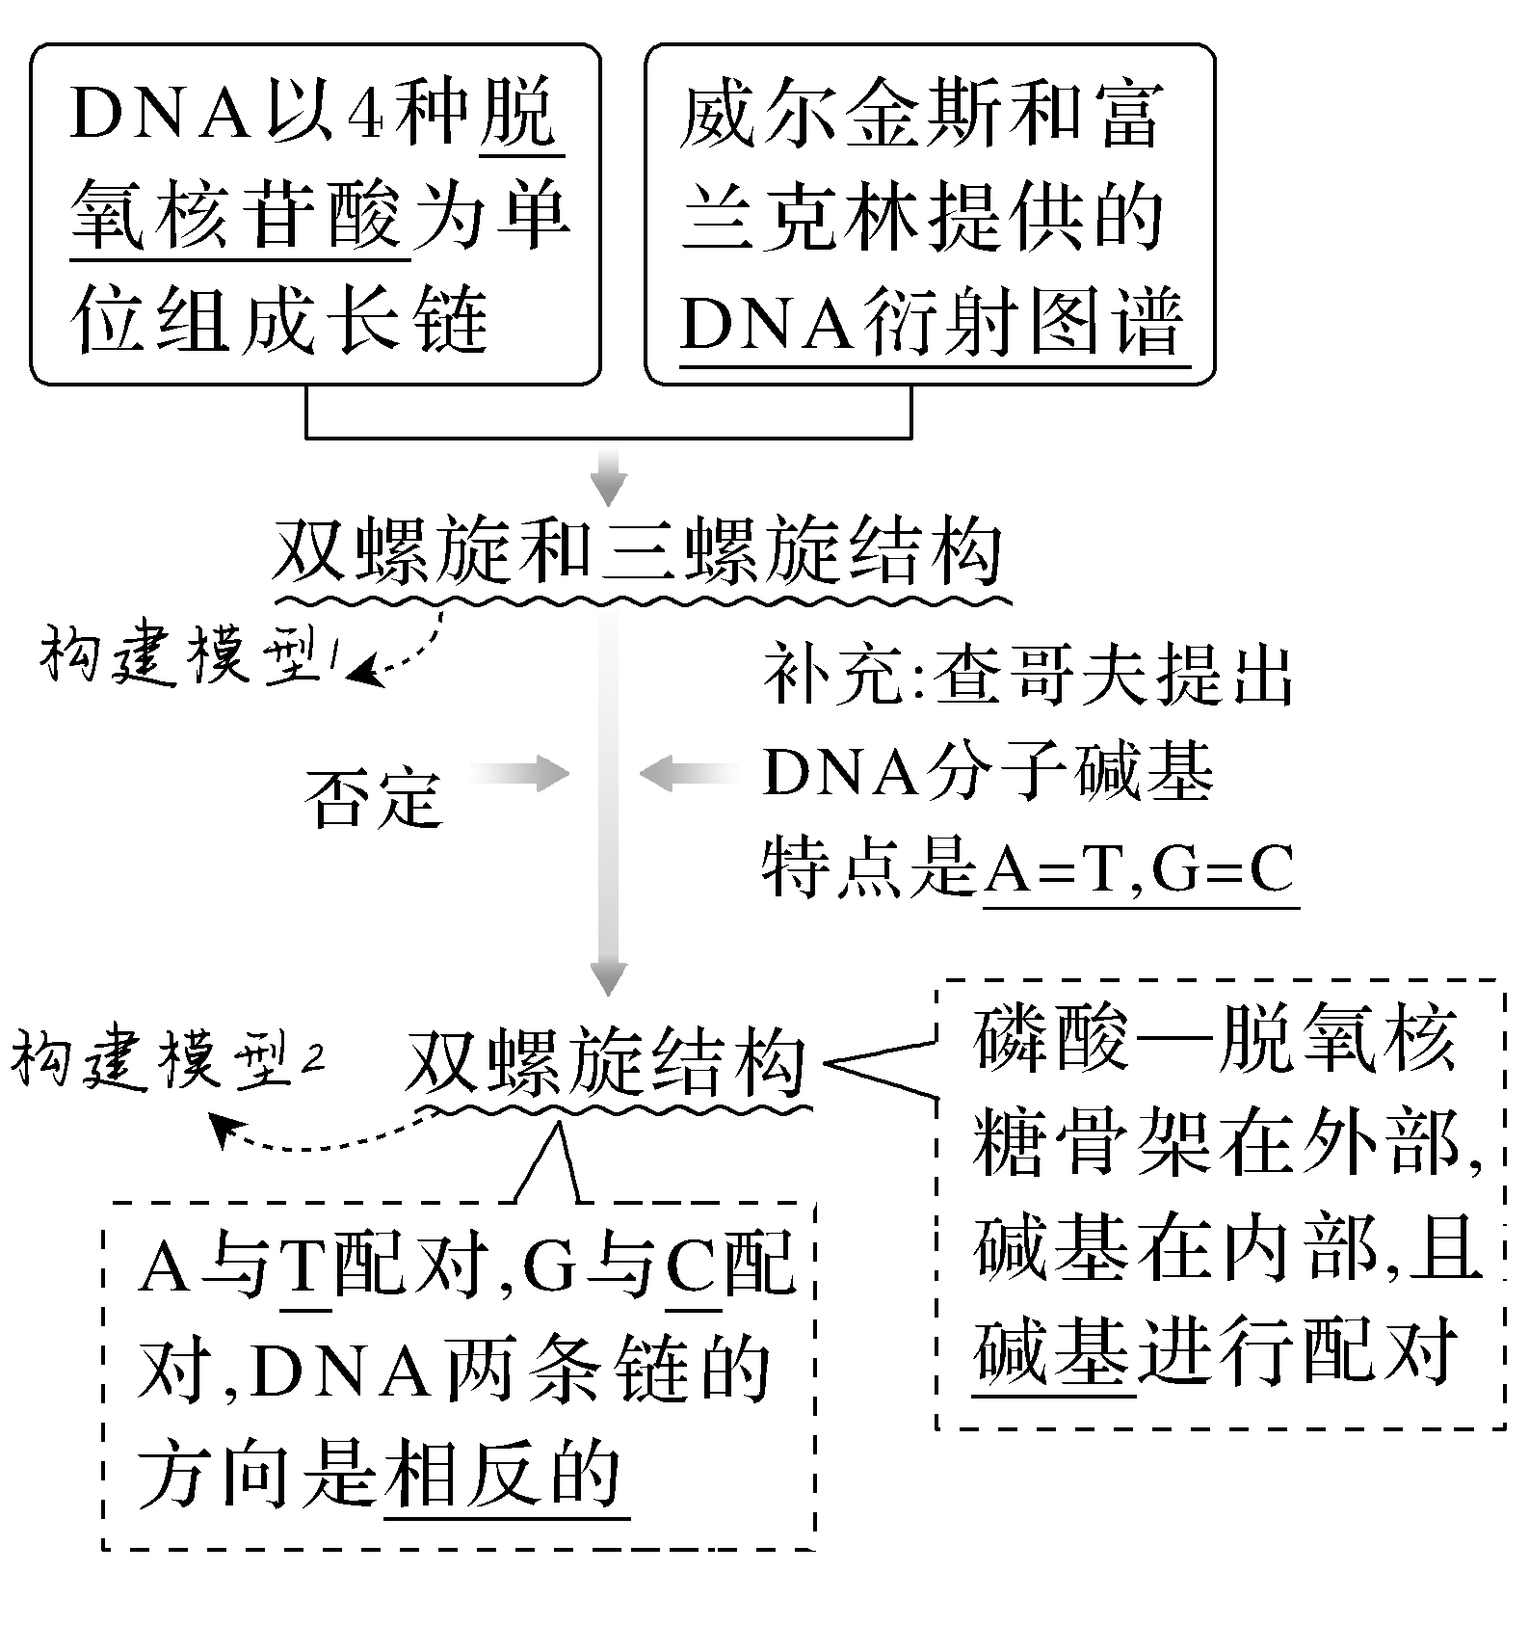
知识点2 DNA的结构
INCLUDEPICTURE "F:\\2022\\课件\\同步\\新教材\\2023（春）生物学 必修2 遗传与进化 人教版（新教材新标准）（鲁津京……）\\C250.TIF" \* MERGEFORMATINET 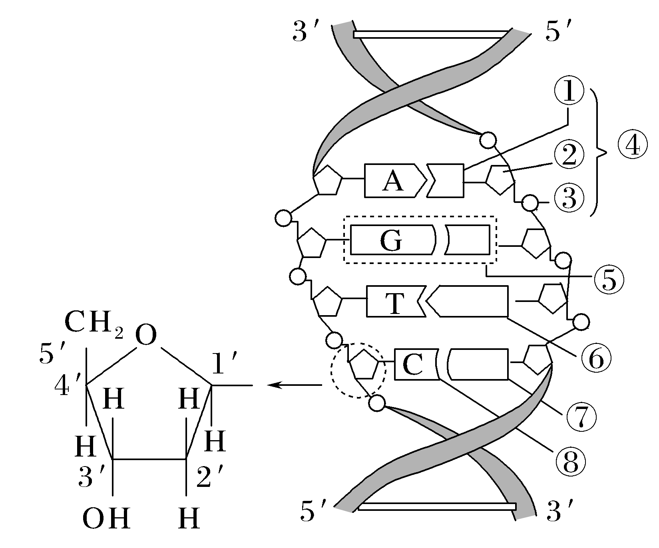
1.平面结构
INCLUDEPICTURE "F:\\2022\\课件\\同步\\新教材\\2023（春）生物学 必修2 遗传与进化 人教版（新教材新标准）（鲁津京……）\\C251+.TIF" \* MERGEFORMATINET 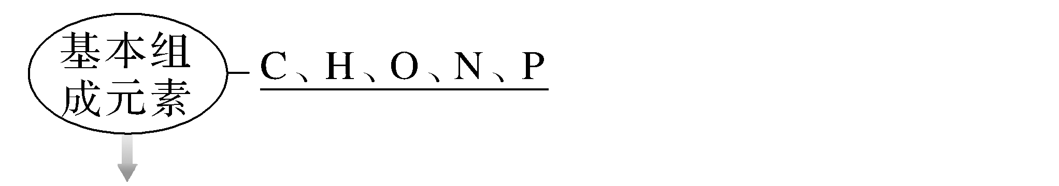
INCLUDEPICTURE "F:\\2022\\课件\\同步\\新教材\\2023（春）生物学 必修2 遗传与进化 人教版（新教材新标准）（鲁津京……）\\C251-.TIF" \* MERGEFORMATINET 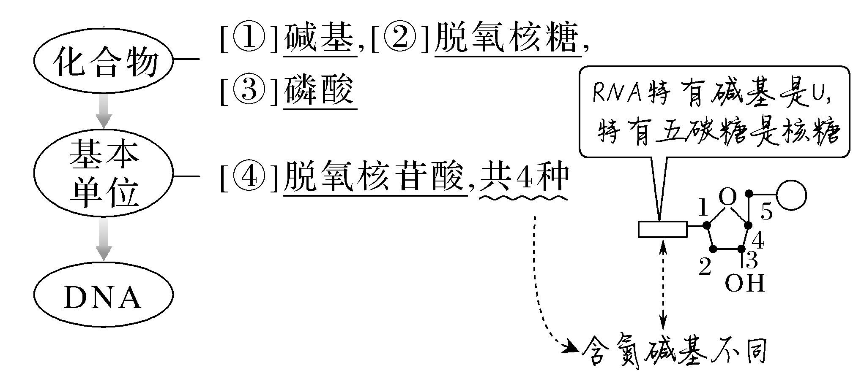
2.空间结构
INCLUDEPICTURE "F:\\2022\\课件\\同步\\新教材\\2023（春）生物学 必修2 遗传与进化 人教版（新教材新标准）（鲁津京……）\\C252.TIF" \* MERGEFORMATINET 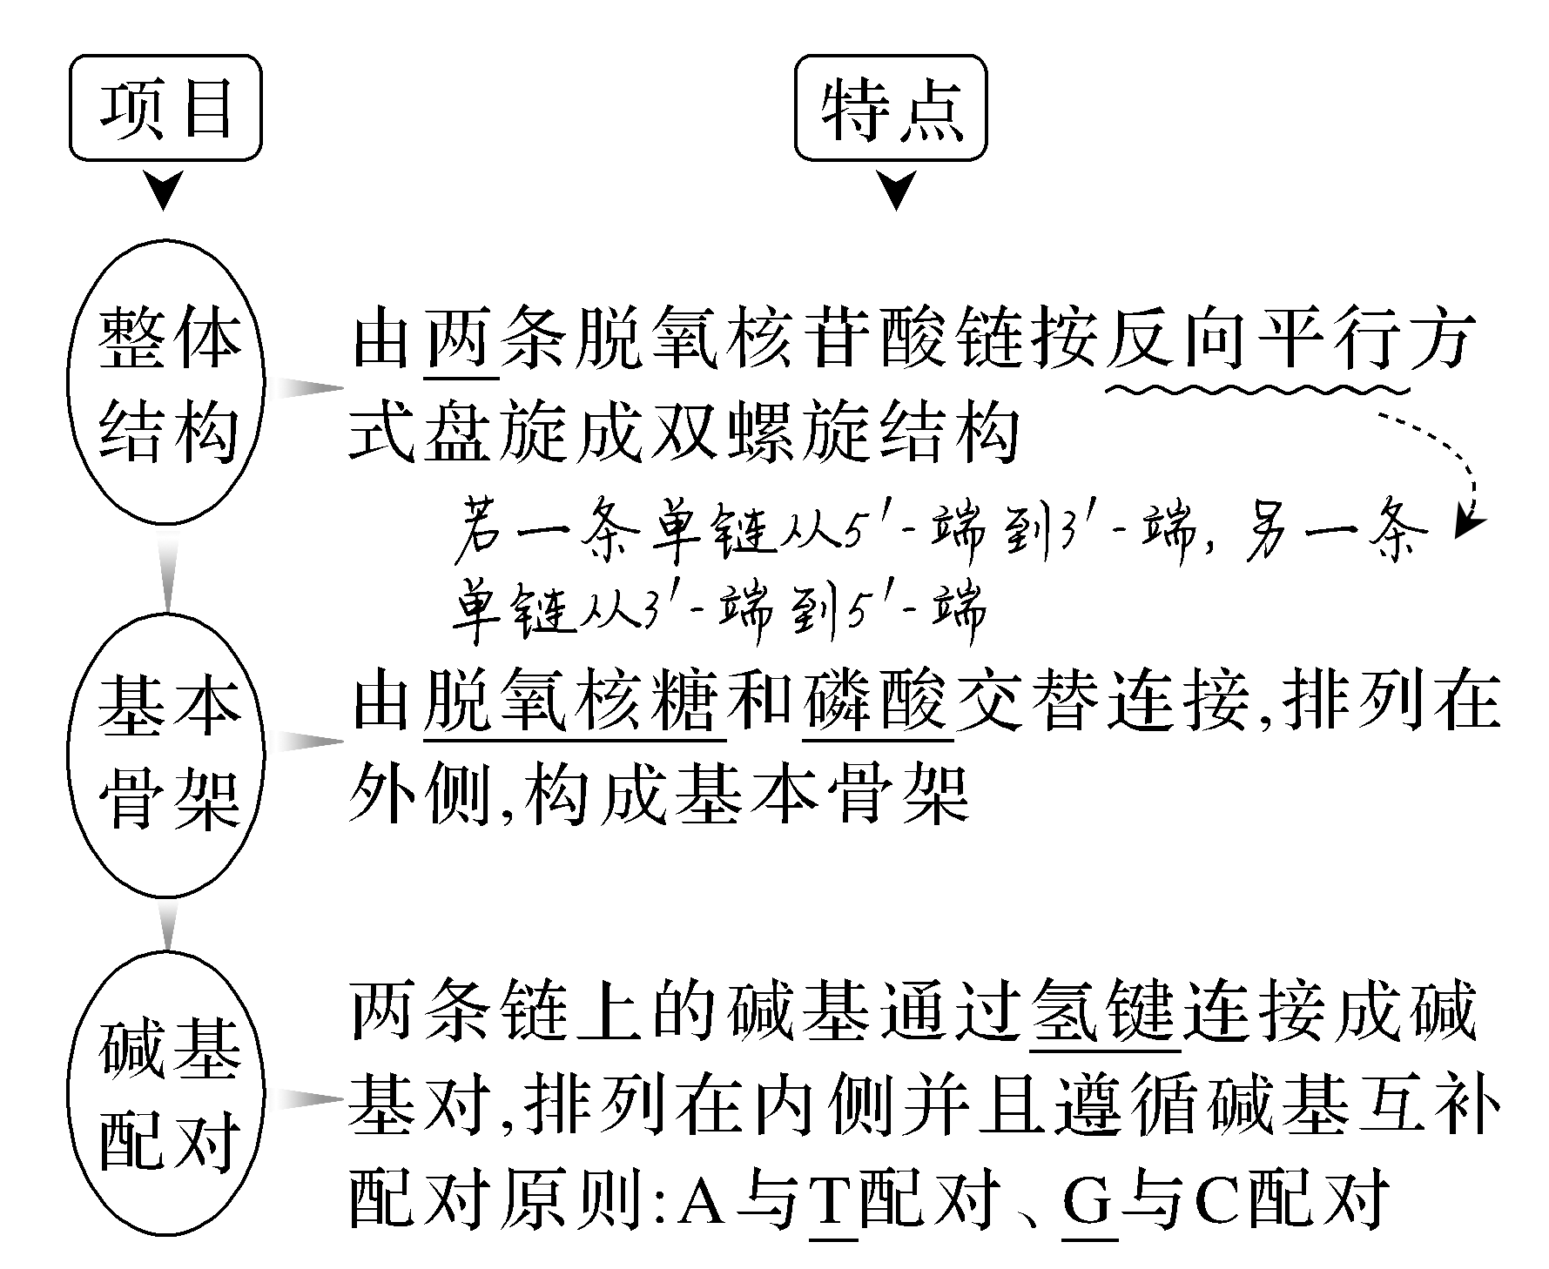
知识点3 制作DNA双螺旋结构模型
INCLUDEPICTURE "F:\\2022\\课件\\同步\\新教材\\2023（春）生物学 必修2 遗传与进化 人教版（新教材新标准）（鲁津京……）\\C253A.TIF" \* MERGEFORMATINET 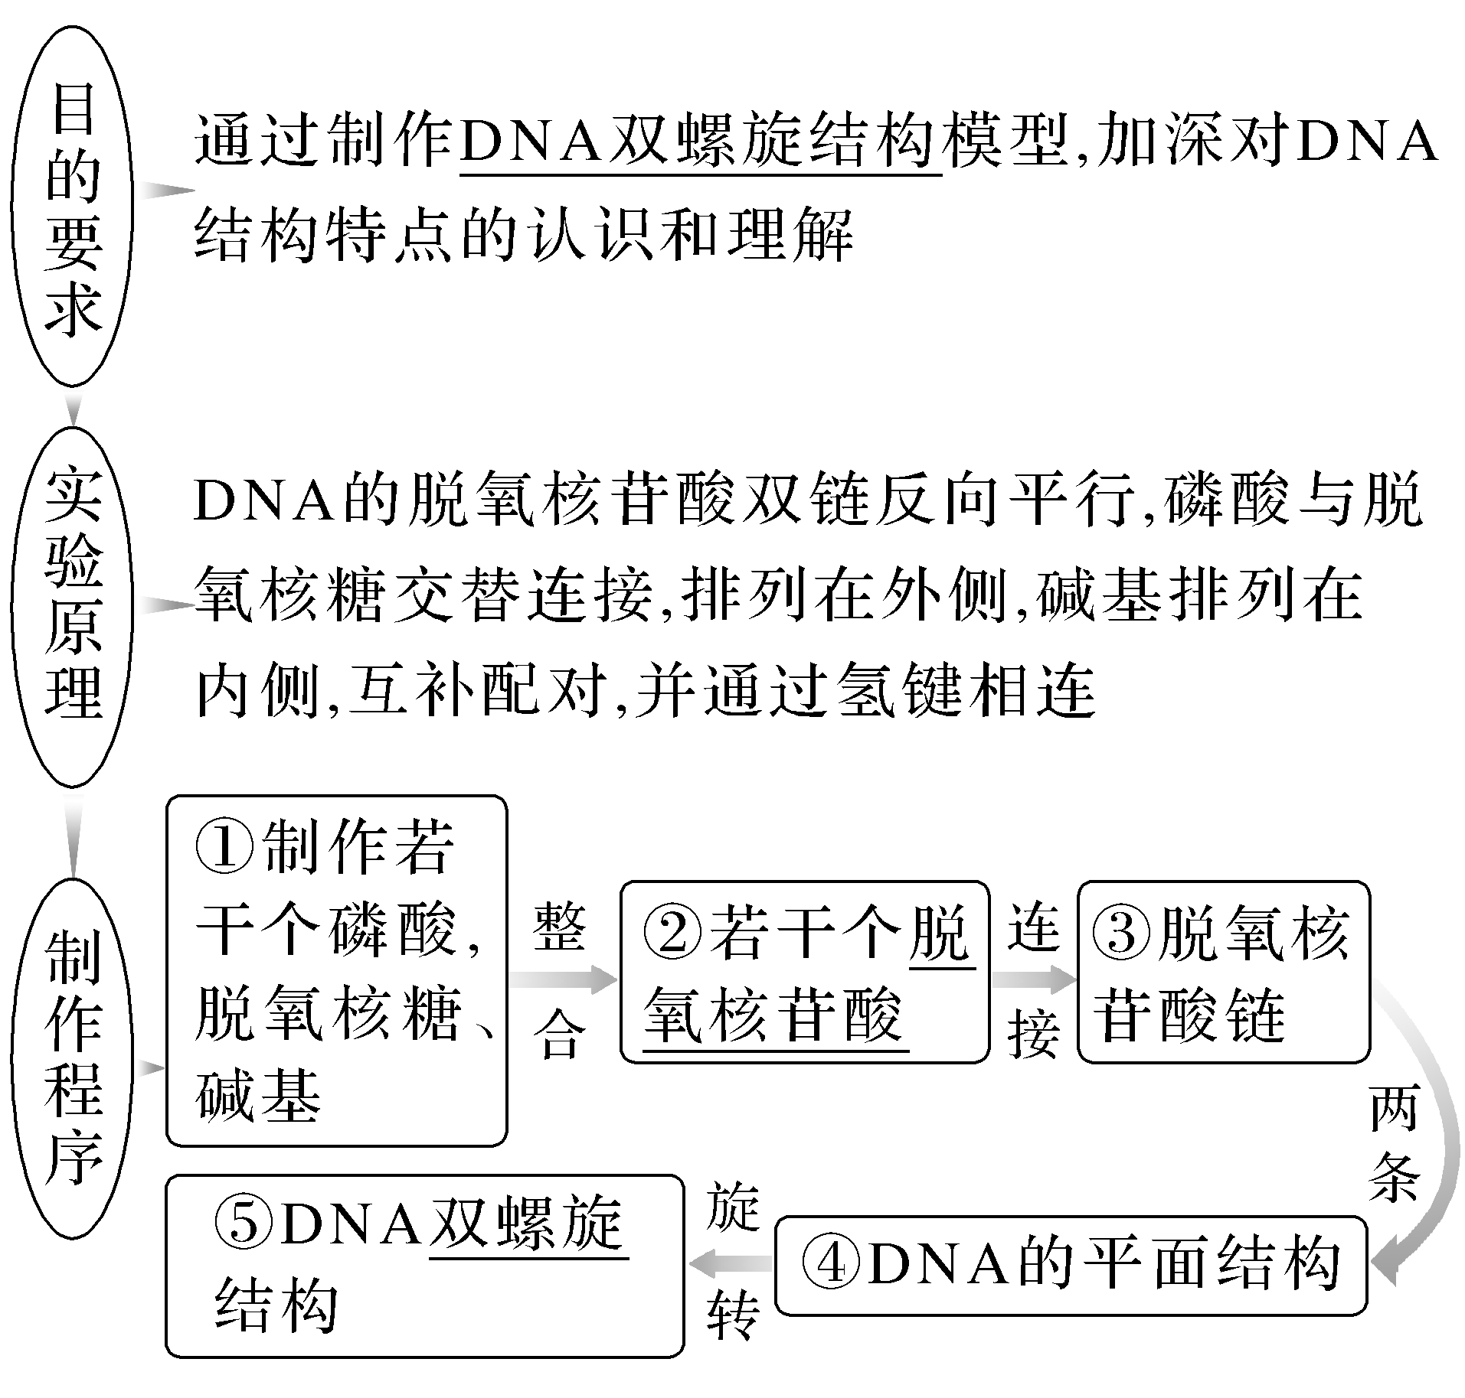
INCLUDEPICTURE "F:\\2022\\课件\\同步\\新教材\\2023（春）生物学 必修2 遗传与进化 人教版（新教材新标准）（鲁津京……）\\自查自纠.tif" \* MERGEFORMATINET 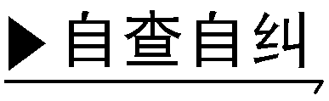
(1)威尔金斯和富兰克林提供了DNA的电子显微照片。(×)
(2)查哥夫提出了A与T配对、C与G配对的正确关系。(×)
(3)DNA分子中的每个磷酸均与2个脱氧核糖连接。(×)
(4)DNA外侧是由磷酸与脱氧核糖交替连接构成基本骨架，内部是碱基。 (√)
(5)DNA的两条链等长，但是反向平行。(√)
(6)DNA中的氢键数目和碱基数目一定相等。(×)
INCLUDEPICTURE "F:\\2022\\课件\\同步\\新教材\\2023（春）生物学 必修2 遗传与进化 人教版（新教材新标准）（鲁津京……）\\教材边角.tif" \* MERGEFORMATINET 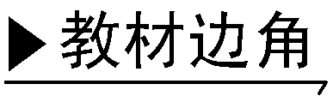

如图是某核苷酸与核苷酸长链的示意图，据图回答问题：
INCLUDEPICTURE "F:\\2022\\课件\\同步\\新教材\\2023（春）生物学 必修2 遗传与进化 人教版（新教材新标准）（鲁津京……）\\C254.TIF" \* MERGEFORMATINET 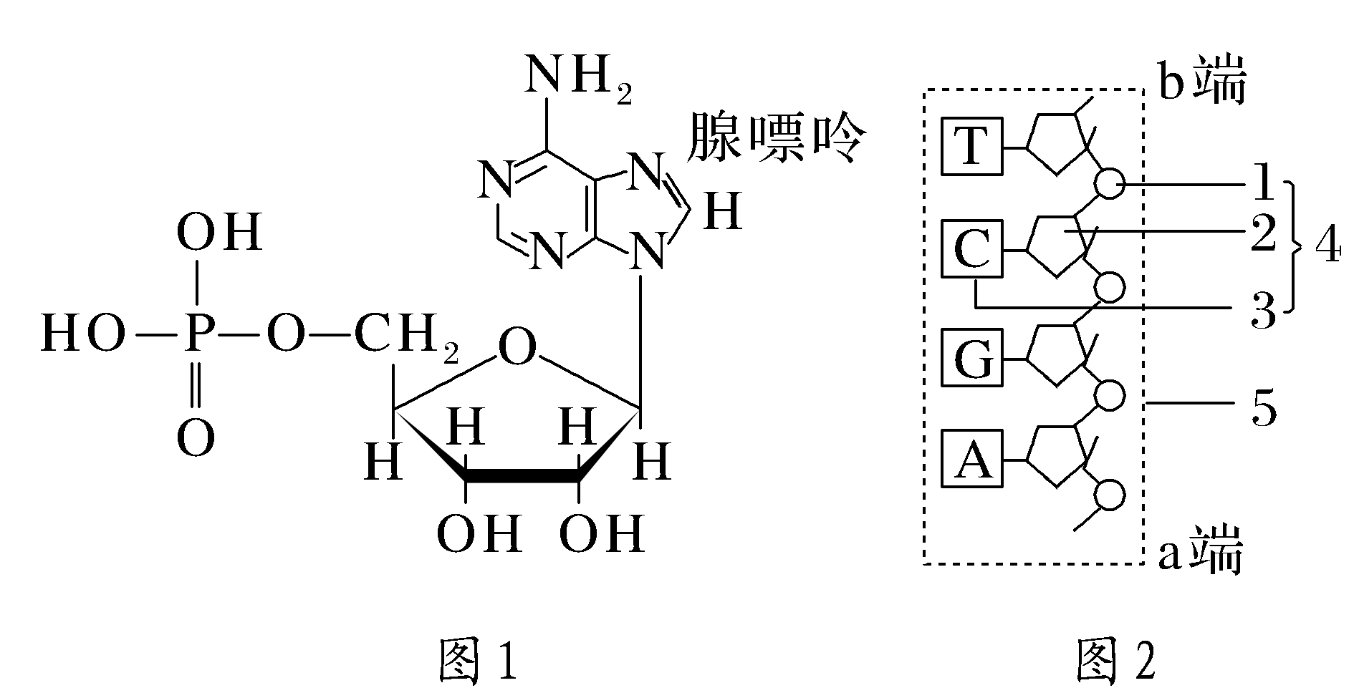
(1)已知图1的分子结构简式右上角的含氮碱基为腺嘌呤(A)。则图1所示的核苷酸的中文全称是腺嘌呤核糖核苷酸。该核苷酸是构成RNA的基本单位之一。
(2)图2为一条核苷酸长链的片段，据图回答：
①图中所示1、2、3的名称分别是磷酸、脱氧核糖、胞嘧啶。

②此结构中与另一种核酸相比较，其特有的碱基中文名称是胸腺嘧啶；大多数生物有两种核酸，其中只有一种核酸的生物是病毒。
③通常由2条图2所示的核苷酸长链构成一个DNA分子，该分子合成过程中的碱基配对方式是A—T、G—C。
④图中有两个末端，其中a端称作5′－端，b端称作3′－端。
INCLUDEPICTURE "F:\\2022\\课件\\同步\\新教材\\2023（春）生物学 必修2 遗传与进化 人教版（新教材新标准）（鲁津京……）\\课中合作探究.tif" \* MERGEFORMATINET
探究点一 DNA结构的特点
INCLUDEPICTURE "F:\\2022\\课件\\同步\\新教材\\2023（春）生物学 必修2 遗传与进化 人教版（新教材新标准）（鲁津京……）\\情境探疑.tif" \* MERGEFORMATINET 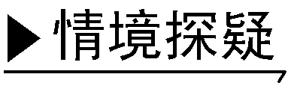
如图是DNA片段的结构图，甲图为平面结构，乙图为双螺旋结构。
INCLUDEPICTURE "F:\\2022\\课件\\同步\\新教材\\2023（春）生物学 必修2 遗传与进化 人教版（新教材新标准）（鲁津京……）\\C255.TIF" \* MERGEFORMATINET 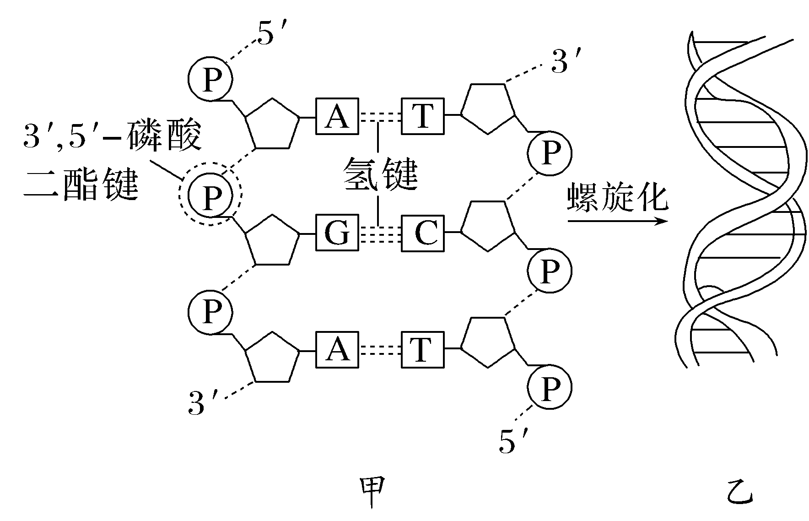
(1)该DNA分子中一个磷酸与几个脱氧核糖相连？一个脱氧核糖与几个磷酸相连？一条脱氧核苷酸链上相邻的两个碱基通过什么相连？
提示 一个或两个；一个或两个；“—脱氧核糖—磷酸—脱氧核糖—”。
(2)该DNA分子中两条链的碱基通过什么相连？该片段中有几个游离的磷酸基团？
提示 氢键；2个。
(3)为什么DNA分子中G与C碱基所占的比例越高，DNA分子结构的稳定性越强？
提示 G与C之间有三个氢键，而A与T之间只有两个氢键，因此G与C所占的比例越高，DNA分子的稳定性越强。
[例1] 在制作DNA双螺旋结构模型时，如图为两个脱氧核苷酸的模型，○代表磷酸，下列叙述正确的是 ( )
INCLUDEPICTURE "F:\\2022\\课件\\同步\\新教材\\2023（春）生物学 必修2 遗传与进化 人教版（新教材新标准）（鲁津京……）\\C256.TIF" \* MERGEFORMATINET 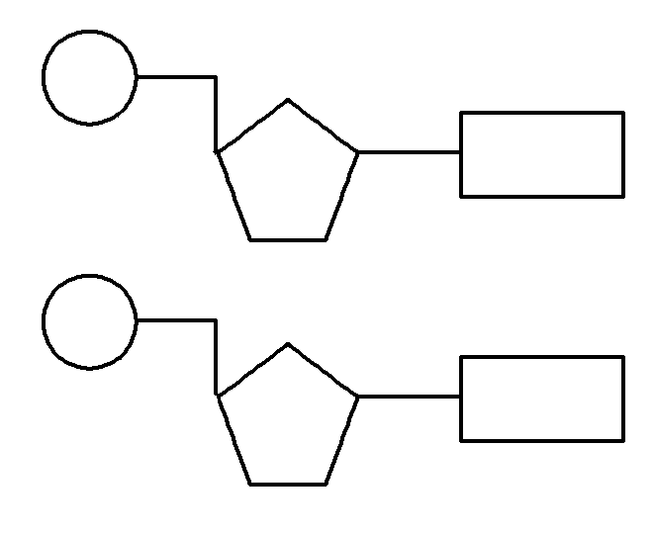
A.▭可能代表A、T、C、U四种含氮碱基
B.两个○可用别针(代表共价键)连接，以形成DNA的侧链
C.别针(代表共价键)应连接在一个核苷酸的 INCLUDEPICTURE "F:\\2022\\课件\\同步\\新教材\\2023（春）生物学 必修2 遗传与进化 人教版（新教材新标准）（鲁津京……）\\C259.TIF" \* MERGEFORMATINET 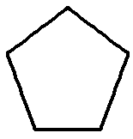和另一个核苷酸的○上
D.如果两个脱氧核苷酸分别位于链的两侧，则两个模型方向相同
答案 C
解析 本题是制作DNA双螺旋结构模型，碱基▭包含A、T、C、G，没有碱基U，A错误；磷酸二酯键是一个脱氧核苷酸的脱氧核糖与另一个脱氧核苷酸的磷酸脱去1分子水形成的，不是两个脱氧核苷酸的两个磷酸基团形成，B错误；磷酸二酯键是一个脱氧核苷酸的脱氧核糖与另一个脱氧核苷酸的磷酸脱去1分子水形成的，别针(代表共价键)应连接在一个核苷酸的 INCLUDEPICTURE "F:\\2022\\课件\\同步\\新教材\\2023（春）生物学 必修2 遗传与进化 人教版（新教材新标准）（鲁津京……）\\C259.TIF" \* MERGEFORMATINET 和另一个核苷酸的○上，C正确；DNA分子的两条链是反向平行的，若两个脱氧核苷酸分别位于链的两侧，两个模型方向相反，而不能相同，D错误。
[例2] 从分子水平上对生物体具有多样性或特异性的分析，错误的是 ( )
A.碱基对排列顺序的千变万化，构成了DNA分子的多样性
B.碱基对特定的排列顺序，构成了每一个DNA分子的特异性
C.一个含2 000个碱基的DNA分子，其碱基对可能的排列方式有4¹ ⁰⁰⁰种
D.人体内控制β珠蛋白合成的基因由1 700个碱基对组成，其碱基对可能的排列方式有4¹ ⁷⁰⁰种
答案 D
解析 每种DNA(基因)都有特定的碱基排列顺序，因此β珠蛋白基因碱基对的排列顺序是一定的。
探究点二 DNA分子中碱基的数量关系
INCLUDEPICTURE "F:\\2022\\课件\\同步\\新教材\\2023（春）生物学 必修2 遗传与进化 人教版（新教材新标准）（鲁津京……）\\情境探疑.tif" \* MERGEFORMATINET
如图DNA分子中一条链为1链，另一条链为2链，请分析回答下列问题：
INCLUDEPICTURE "F:\\2022\\课件\\同步\\新教材\\2023（春）生物学 必修2 遗传与进化 人教版（新教材新标准）（鲁津京……）\\C260.TIF" \* MERGEFORMATINET 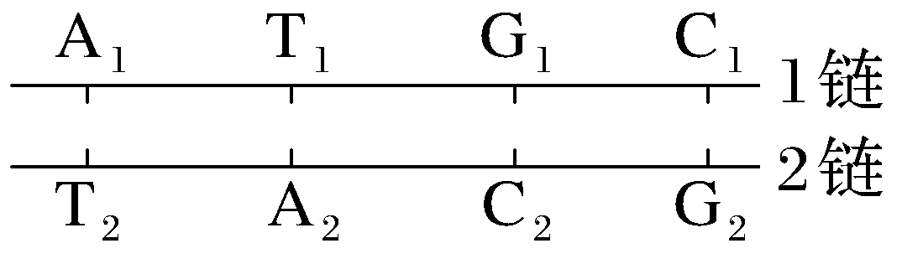
(1)分析依据 碱基互补配对原则
(2)基本数量关系
A₁＝T₂、T₁＝A₂、G₁＝C₂、C₁＝G₂。
(3)拓展数量关系
①A₁＋T₁＝T₂＋A₂、G₁＋C₁＝C₂＋G₂，则(A₁＋T₁)/(G₁＋C₁)＝(A₂＋T₂)/(G₂＋C₂)＝(A＋T)/(G＋C)。
②A₁＋G₁＝T₂＋C₂、T₁＋C₁＝A₂＋G₂，则(A₁＋G₁)/(T₁＋C₁)＝(T₂＋C₂)/(A₂＋G₂)。
(4)双链DNA分子中碱基相关计算的三个基本规律
①嘌呤碱基总数与嘧啶碱基总数相等，即A＋G＝T＋C。
②互补碱基之和所占比例在任意一条链及整个DNA分子中都相等，即A₁＋T₁＝A₂＋T₂＝A＋T＝n%，G₁＋C₁＝G₂＋C₂＝G＋C＝m%。
③非互补碱基之和的比值在两条互补链中互为倒数，整个DNA分子中为1，即一条链中(A₁＋G₁)/(T₁＋C₁)＝a，互补链中(A₂＋G₂)/(T₂＋C₂)＝1/a，整个DNA分子中(A＋G)/(T＋C)＝1。
(5)若某DNA中，A≠T，G≠C，可能的原因是什么？
提示 该DNA不是双链结构，而是单链结构。
[例3] 某双链DNA分子含有400个碱基，其中一条链上A∶T∶G∶C＝1∶2∶3∶4。下列表述正确的是( )
A.该DNA分子的另一条链上A∶T∶G∶C＝1∶2∶3∶4
B.该DNA分子共有腺嘌呤60个
C.该DNA分子共有鸟嘌呤160个
D.其中一条链中(A＋T)/(G＋C)＝3/7，另一条链中(A＋T)/(G＋C)＝7/3
答案 B
解析 根据碱基互补配对原则，该DNA分子另一条链上A∶T∶G∶C＝2∶1∶4∶3；A＋T占该链碱基总数比例为30%，G＋C占70%，即DNA分子中A＋T占30%，G＋C占70%，共有A＝T＝400×(30%÷2)＝60(个)，G＝C＝400×(70%÷2)＝140(个)；该DNA分子一条链中(A＋T)/(G＋C)＝3/7，则另一条链中(A＋T)/(G＋C)＝3/7。

[例4] 从某生物中提取出DNA进行化学分析，发现鸟嘌呤与胞嘧啶之和占全部碱基数的46%，又知该DNA的一条链(H链)所含的碱基中28%是腺嘌呤，则与H链互补的另一条链中腺嘌呤占该链全部碱基数的比例为( )
A.26% B.24%
C.14% D.11%
答案 A
解析 明确DNA的两条链中所含碱基数目相同，且整个DNA中A＝T，G＝C，一条链中A、T、G、C的数量分别等于另一条链中T、A、C、G的数量，由此可得出答案。
INCLUDEPICTURE "F:\\2022\\课件\\同步\\新教材\\2023（春）生物学 必修2 遗传与进化 人教版（新教材新标准）（鲁津京……）\\C261.TIF" \* MERGEFORMATINET 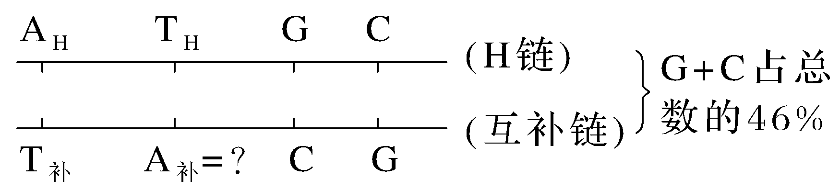
方法一：假定每条链中有100个碱基，则双链DNA中(G＋C)＝100×2×46%＝92(个)，
所以A＋T＝200－92＝108(个)。
所以A_{补}＋T_{H}＝(A＋T)－(A_{H}＋T_{补})，且A_{H}＝T_{补}＝28(个)，
所以A_{补}＝T_{H}＝[(A＋T)－(A_{H}＋T_{补})]＝[108－(28＋28)]＝26(个)。
即A_{补}占该链全部碱基数的26%。
方法二：(G＋C)占双链DNA的46%，则(A＋T)占双链DNA的54%。
因为A＋T＝2(A_{补}＋T_{补})，G＋C＝2(G_{补}＋C_{补})，
所以＝＝
＝54%。
即双链中(A＋T)的百分数等于每条单链中(A＋T)的百分数。
所以A_{补}＝54%－28%＝26%。

INCLUDEPICTURE "F:\\2022\\课件\\同步\\新教材\\2023（春）生物学 必修2 遗传与进化 人教版（新教材新标准）（鲁津京……）\\学霸感悟A.tif" \* MERGEFORMATINET 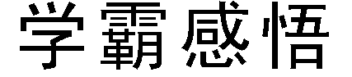
解答DNA分子中有关碱基计算题目的“三步曲”
INCLUDEPICTURE "F:\\2022\\课件\\同步\\新教材\\2023（春）生物学 必修2 遗传与进化 人教版（新教材新标准）（鲁津京……）\\C262.TIF" \* MERGEFORMATINET 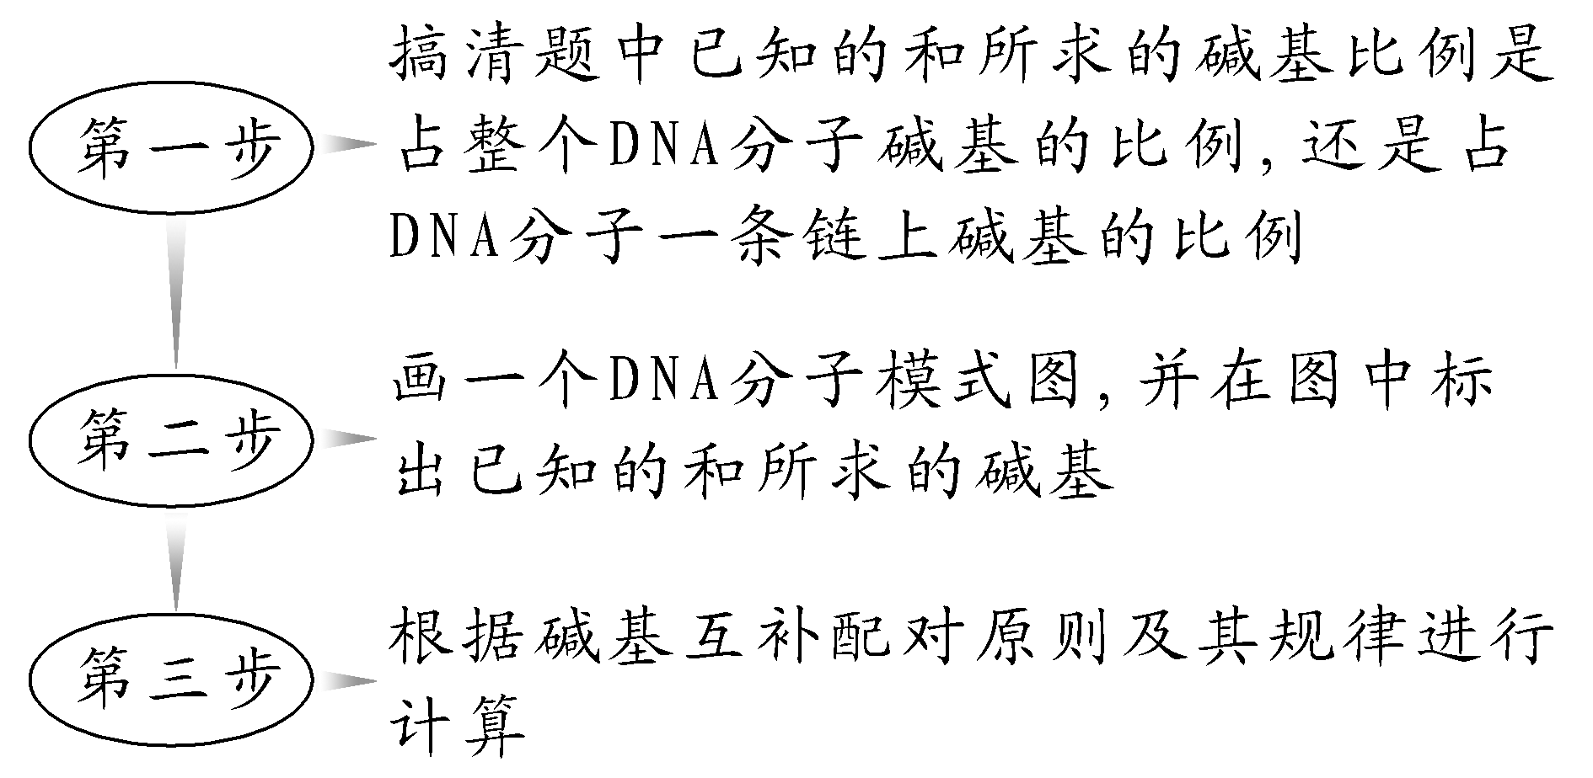
INCLUDEPICTURE "F:\\2022\\课件\\同步\\新教材\\2023（春）生物学 必修2 遗传与进化 人教版（新教材新标准）（鲁津京……）\\课堂小结.tif" \* MERGEFORMATINET 
思维导图 | 晨读必背
INCLUDEPICTURE "F:\\2022\\课件\\同步\\新教材\\2023（春）生物学 必修2 遗传与进化 人教版（新教材新标准）（鲁津京……）\\C263.tif" \* MERGEFORMATINET 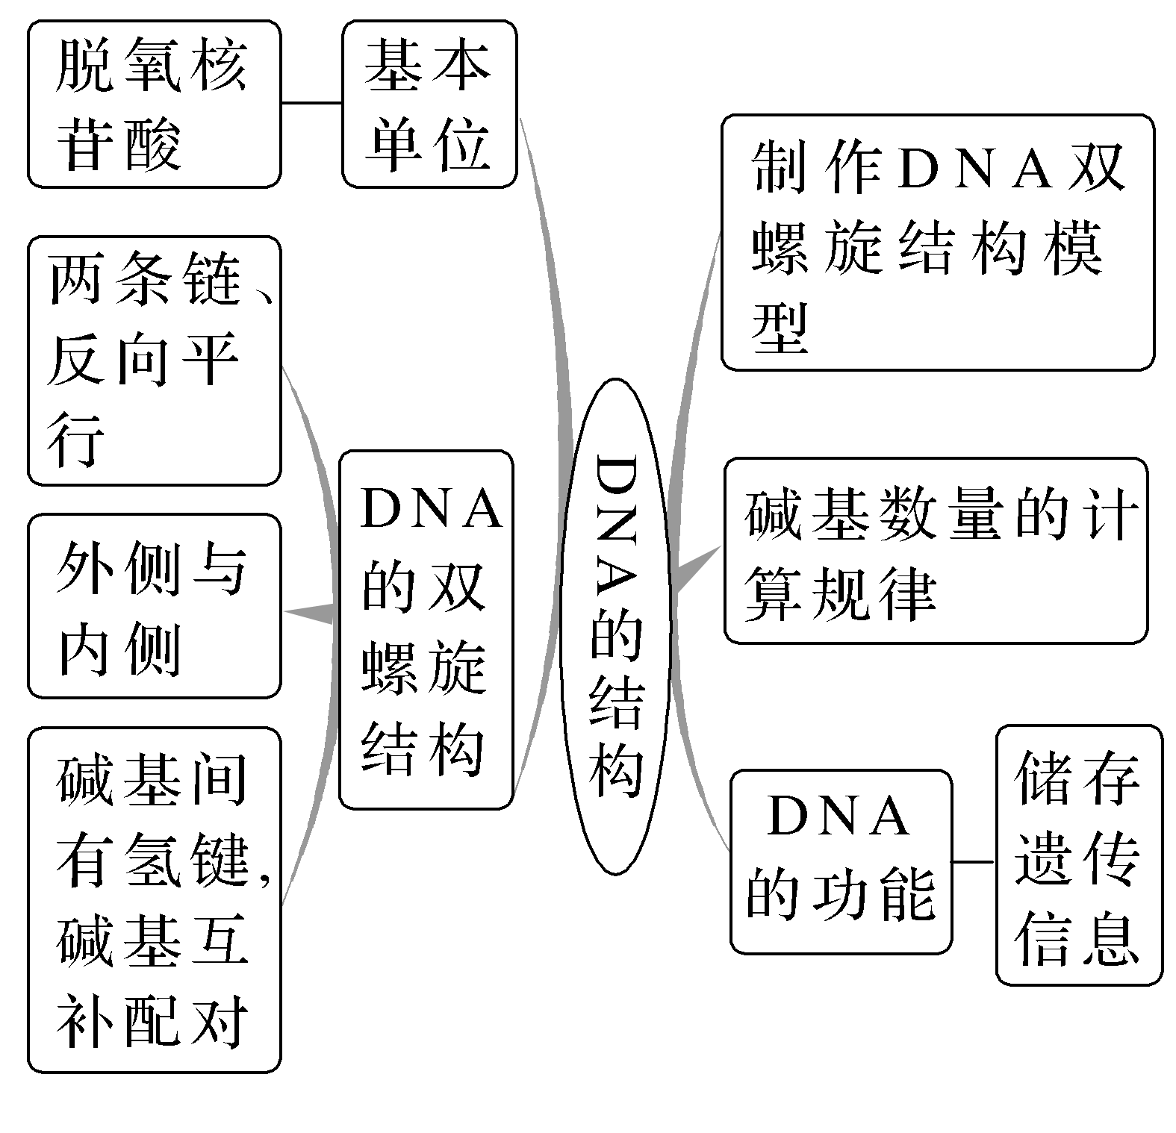 | 1.DNA是以4种脱氧核苷酸为单位连接而成的长链，这4种脱氧核苷酸分别含有A、T、C、G 4种碱基。  2.DNA双螺旋结构的主要特点：①两条脱氧核苷酸链反向平行；②脱氧核糖和磷酸交替连接，排列在外侧，构成基本骨架；③碱基通过氢键连接成碱基对，排列在内侧。  3.双链DNA分子中，嘌呤碱基数＝嘧啶碱基数，即A＋G＝T＋C。  4.互补碱基之和的比例在DNA的任何一条链及整个DNA分子中都相等。5.DNA分子碱基的排列顺序代表了遗传信息，每种DNA都具有不同于其他DNA的特定碱基排列顺序。
随堂检测
1.右图表示某同学在制作DNA双螺旋结构模型时，制作 的一条脱氧核苷酸链，下列表述错误的是( )
INCLUDEPICTURE "F:\\2022\\课件\\同步\\新教材\\2023（春）生物学 必修2 遗传与进化 人教版（新教材新标准）（鲁津京……）\\c264.TIF" \* MERGEFORMATINET 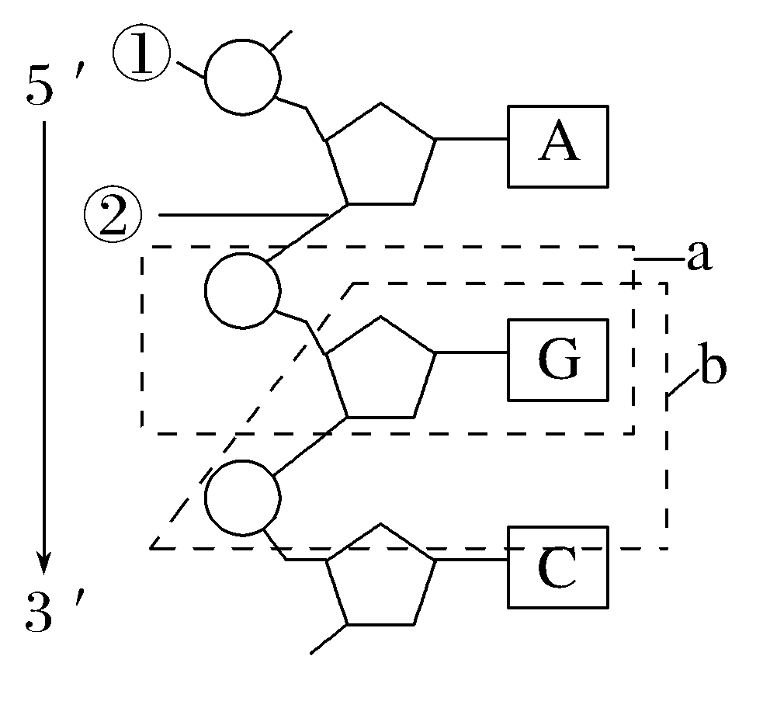
A.能表示一个完整脱氧核苷酸的是图中的a或b
B.图中与每个五碳糖直接相连的碱基只有1个
C.相邻脱氧核苷酸之间通过化学键②连接起来
D.从碱基上看，缺少的碱基是T
答案 A
解析 题图中只有a表示的是一个完整的脱氧核苷酸，A错误；题图中与五碳糖直接相连的碱基只有1个，B正确；②表示的是磷酸二酯键，相邻的脱氧核苷酸通过此键相连接，C正确；脱氧核苷酸中的碱基共有4种，即A、G、C、T，D正确。
2.下表为生物学家在分析大麦、果蝇、猪、牛和人等生物DNA碱基比例时得到的结果：
生物的种类 | 大麦 | 果蝇 | 猪 | 牛 | 人
(A＋T)/(G＋C) | 1.21 | 1.37 | 1.43 | 1.31 | 1.52
根据上表，可获得的最恰当的结论是( )
A.DNA具有特异性
B.DNA具有多样性
C.DNA具有遗传性
D.DNA具有特异性和多样性
答案 D
解析 在双链DNA中，A＝T，G＝C，但(A＋T)/(G＋C)的值因生物种类的不同而不同，每一种生物都有其特定的比值，这就构成了DNA的特异性；不同生物，其比值又不同，这就构成了DNA的多样性。

3.某双链DNA分子中，胞嘧啶(C)占全部碱基的32%，则腺嘌呤(A)占全部碱基的( )
A.68% B.34%
C.32% D.18%
答案 D
解析 根据碱基互补配对原则，双链DNA分子中，非互补配对的碱基之和占碱基总数的一半。因此，某双链DNA分子中，胞嘧啶(C)占全部碱基的32%，则腺嘌呤(A)占全部碱基的50%－32%＝18%。
4.在一个DNA分子中，腺嘌呤与胸腺嘧啶之和占全部碱基总数的54%。若其中一条链的胞嘧啶占该链碱基总数的22%，胸腺嘧啶占28%，则另一条链上的胞嘧啶、胸腺嘧啶分别占该链碱基总数的( )
A.24%、26% B.22%、28%
C.27%、23% D.20%、30%
答案 A
解析 已知双链DNA分子中，腺嘌呤与胸腺嘧啶之和占全部碱基的54%，即A＋T＝54%，则A＝T＝27%，C＝G＝50%－27%＝23%，又已知一条链上的胞嘧啶占该链碱基总数的22%、胸腺嘧啶占28%，即C₁＝22%，T₁＝28%，根据碱基互补配对原则，C＝(C₁＋C₂)÷2，所以C₂＝24%，同理T₂＝26%。
课后·分层训练
(时间：30分钟)
INCLUDEPICTURE "F:\\2022\\课件\\同步\\新教材\\2023（春）生物学 必修2 遗传与进化 人教版（新教材新标准）（鲁津京……）\\基础对点.tif" \* MERGEFORMATINET 
知识点1 DNA双螺旋结构模型的构建及制作
1.某班级分组制作DNA双螺旋结构模型时，采用了如下流程：制作脱氧核苷酸→制作脱氧核苷酸链→制作双链DNA→螺旋化。下列叙述不正确的是( )
A.制作脱氧核苷酸链时，相邻脱氧核苷酸的磷酸基团直接相连
B.制作脱氧核苷酸时，将磷酸和碱基连在脱氧核糖的特定位置
C.制作双链DNA时，两条链之间的碱基A与T配对，G与C配对
D.各组DNA模型的碱基序列往往不同，反映了DNA分子的多样性
答案 A
解析 制作脱氧核苷酸链时，相邻脱氧核苷酸之间以磷酸和脱氧核糖相连，A错误；制作脱氧核苷酸时，磷酸连在脱氧核糖的5号碳原子上，碱基连在脱氧核糖的1号碳原子上，B正确；制作双链DNA时，两条链之间的碱基A与T配对，G与C配对，C正确；组成DNA的脱氧核苷酸有4种，各组DNA模型的碱基序列往往不同，反映了DNA分子的多样性，D正确。
2.下列表示某同学制作的脱氧核苷酸结构模型( INCLUDEPICTURE "F:\\2022\\课件\\同步\\新教材\\2023（春）生物学 必修2 遗传与进化 人教版（新教材新标准）（鲁津京……）\\C265.TIF" \* MERGEFORMATINET 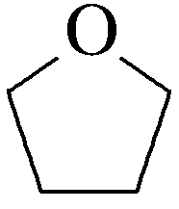表示脱氧核糖、▭表示碱基、 INCLUDEPICTURE "F:\\2022\\课件\\同步\\新教材\\2023（春）生物学 必修2 遗传与进化 人教版（新教材新标准）（鲁津京……）\\C268.TIF" \* MERGEFORMATINET 表示磷酸基团)，其中正确的是( )
INCLUDEPICTURE "F:\\2022\\课件\\同步\\新教材\\2023（春）生物学 必修2 遗传与进化 人教版（新教材新标准）（鲁津京……）\\C267.TIF" \* MERGEFORMATINET 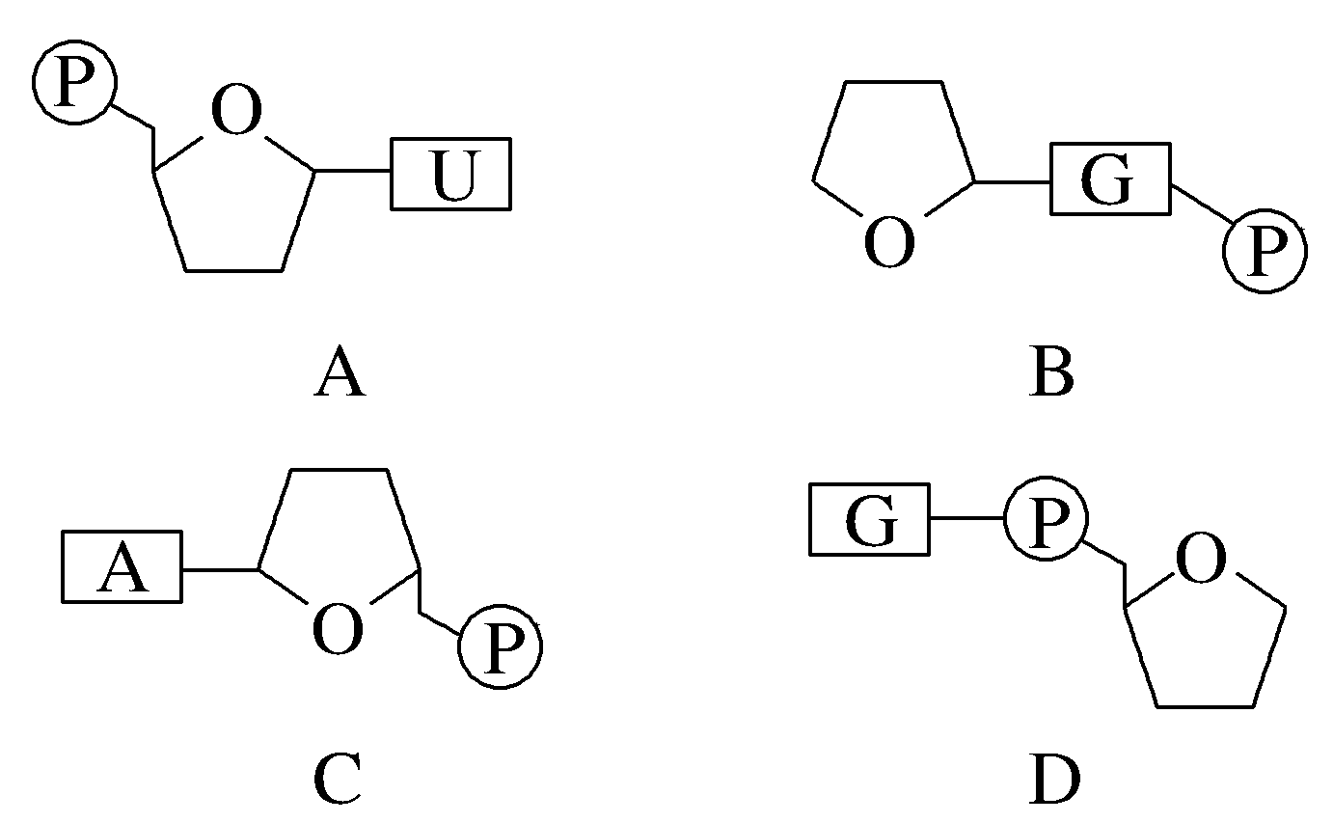
答案 C
解析 DNA分子中不含碱基U，A错误；磷酸和含氮碱基都连接在脱氧核糖上，且分别位于脱氧核糖的两侧，B、D错误。
3.同学们用如图所示的4种卡片分两组搭建DNA模型。有一组的卡片中有20个T和40个C；另一组同学有20个A和40个G。两组所取的卡片都恰好够搭建模型，这两组同学搭建的DNA模型最可能( )
INCLUDEPICTURE "F:\\2022\\课件\\同步\\新教材\\2023（春）生物学 必修2 遗传与进化 人教版（新教材新标准）（鲁津京……）\\C269.TIF" \* MERGEFORMATINET 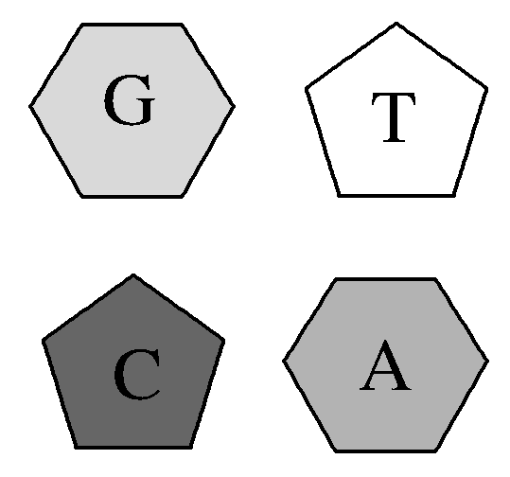
A.长度一样，顺序也一样
B.长度一样，顺序不一样
C.长度不一样，顺序一样
D.长度不一样，顺序也不一样
答案 B
解析 根据DNA分子结构特点，碱基A与T配对，碱基C与G配对，说明双链DNA中A＝T，G＝C。结合题干信息“两组所取的卡片都恰好够搭建模型”，说明前一组制作的DNA模型中A＝T＝20个，C＝G＝40个，共60个碱基对，但它们的排列顺序无法确定。后一组制作的DNA模型中A＝T＝20个，G＝C＝40个，共60个碱基对，它们的碱基对排列顺序也无法确定。综合上述分析，前后两组制作的DNA模型的长度相同，但顺序可能不同。
4.下图为某同学在学习DNA的结构后画的含有两个碱基对的DNA片段(其中“○”代表磷酸)，下列为几位同学对此图的评价，其中正确的是( )
INCLUDEPICTURE "F:\\2022\\课件\\同步\\新教材\\2023（春）生物学 必修2 遗传与进化 人教版（新教材新标准）（鲁津京……）\\C270.TIF" \* MERGEFORMATINET 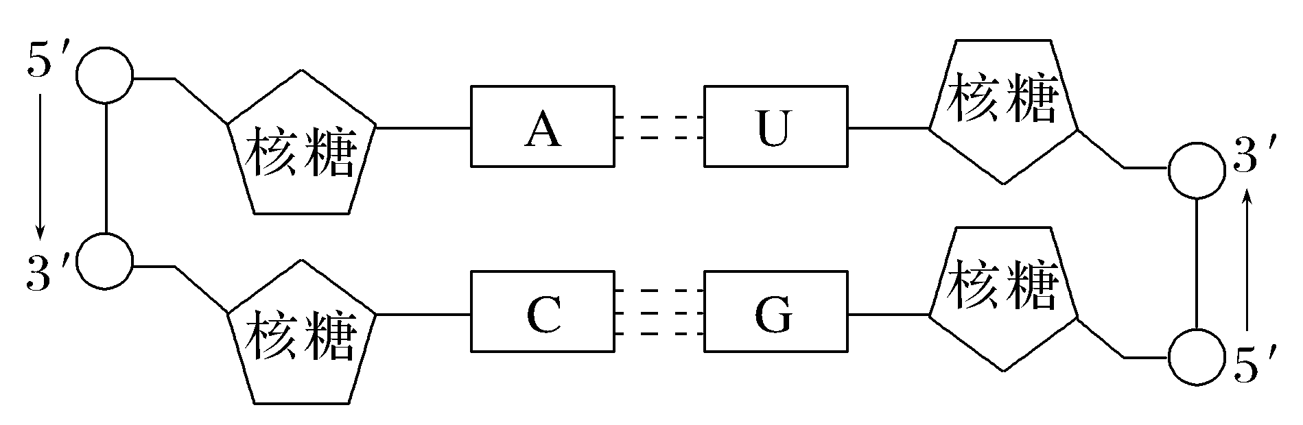
A.甲说：“该图没有什么物质和结构上的错误”
B.乙说：“该图有一处错误，就是U应改为T”
C.丙说：“该图有三处错误，其中核糖应改为脱氧核糖”
D.丁说：“如果说他画的是RNA双链则该图就是正确的”
答案 C
解析 题图中有三处错误，错误一：组成DNA分子的五碳糖应该是脱氧核糖，所以题图中的核糖应改为脱氧核糖；错误二：碱基应为A、T、G、C四种，图中的U应改为T；错误三：单链中脱氧核苷酸之间的连接形式不应该是磷酸与磷酸相连，而是磷酸与脱氧核糖相连。
知识点2 DNA的结构
5.下列有关DNA分子结构的叙述，错误的是( )
A.双链DNA分子中含有两个游离的磷酸基团
B.DNA的一条单链上相邻的碱基A与T之间通过氢键连接
C.嘌呤碱基与嘧啶碱基的结合保证了DNA分子空间结构的相对稳定
D.DNA分子两条链反向平行
答案 B
解析 DNA的一条单链上相邻的碱基A与T之间通过“—脱氧核糖—磷酸—脱氧核糖—”连接。
6.下图是DNA的一个片段示意图，下列相关叙述错误的是( )
INCLUDEPICTURE "F:\\2022\\课件\\同步\\新教材\\2023（春）生物学 必修2 遗传与进化 人教版（新教材新标准）（鲁津京……）\\C271.TIF" \* MERGEFORMATINET 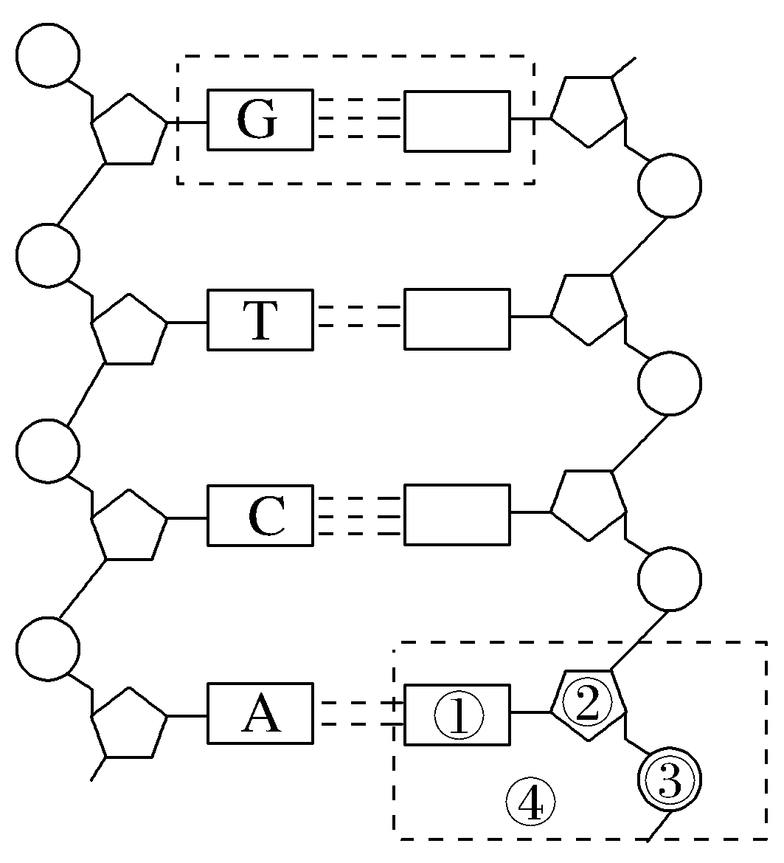
A.该DNA片段的碱基对中具有10个氢键
B.④的名称是胸腺嘧啶脱氧核苷酸
C.图中核糖和磷酸分子交替连接构成基本骨架
D.上图表示DNA的平面结构
答案 C
解析 该DNA片段中有2个A与T构成的碱基对，有2个G与C构成的碱基对，而每个A与T之间有2个氢键，每个G与C之间有3个氢键，因此该DNA片段的碱基对中具有10个氢键，A正确；④是由1分子的①胸腺嘧啶、1分子的②脱氧核糖、1分子的③磷酸组成的，因此④的名称是胸腺嘧啶脱氧核苷酸，B正确；图中脱氧核糖和磷酸分子交替连接构成基本骨架，C错误；题图表示DNA的平面结构，D正确。
7.下列关于双链DNA的叙述，错误的是( )
A.一条链中A和T的数量相等，则互补链中A和T的数量也相等
B.一条链中G为C的2倍，则互补链中G为C的1/2
C.一条链中C∶T＝1∶2则互补链中G∶A＝2∶1
D.一条链中A∶T∶G∶C＝1∶2∶3∶4，则互补链中A∶T∶G∶C＝2∶1∶4∶3
答案 C
解析 根据碱基互补配对原则，双链DNA中，一条链中的A和T分别与互补链中的T和A配对，一条链中的G和C分别与互补链中的C和G配对，故一条链中A和T的数量相等，则互补链中A和T的数量也相等，一条链中G为C的2倍，则互补链中G为C的1/2，A、B正确；一条链中C∶T＝1∶2，则互补链中G∶A＝1∶2，C错误；双链DNA分子中，一条链中A∶T∶G∶C＝1∶2∶3∶4，则互补链中A∶T∶G∶C＝2∶1∶4∶3，D正确。
8.噬菌体、烟草、烟草花叶病毒的核酸中各有碱基和核苷酸的种类依次分别为 ( )
A.4、8、4和4、8、4 B.4、5、5和4、5、4
C.4、5、4和4、8、4 D.4、8、4和4、5、4
答案 C
解析 噬菌体为DNA病毒，其核酸只含有DNA，故碱基只有A、T、C、G 4种，核苷酸有4种；烟草是植物，其核酸既有DNA也有RNA，碱基有A、G、C、T、U 5种，核苷酸有脱氧核糖核苷酸4种和核糖核苷酸4种，共8种；烟草花叶病毒为RNA病毒，其核酸只含有RNA，故碱基只有A、U、C、G 4种，核苷酸有4种。
INCLUDEPICTURE "F:\\2022\\课件\\同步\\新教材\\2023（春）生物学 必修2 遗传与进化 人教版（新教材新标准）（鲁津京……）\\综合提升.tif" \* MERGEFORMATINET 
9.下列有关DNA结构模型的构建的叙述，错误的是( )
A.沃森和克里克构建的DNA双螺旋结构模型属于物理模型
B.DNA是以4种脱氧核苷酸为单位连接而成的长链
C.研究DNA结构常用的方法是X射线晶体衍射法
D.威尔金斯和查哥夫应用X射线衍射技术获得了DNA衍射图谱
答案 D
解析 沃森和克里克构建的DNA双螺旋结构模型属于物理模型，A正确；DNA是以4种脱氧核苷酸为单位连接而成的长链，这4种脱氧核苷酸分别含有A、T、C、G 4种碱基，B正确；研究DNA结构常用的方法是X射线晶体衍射法，C正确；威尔金斯和富兰克林应用X射线衍射技术获得了高质量的DNA衍射图谱，D错误。
10.某DNA分子中，G＋C之和占全部碱基的35.8%，一条链的T与C分别占该链碱基总数的32.9%和17.1%，则它的互补链中，T和C分别占该链碱基总数的( )
A.32.9%和17.1% B.31.3%和18.7%
C.18.7%和31.3% D.17.1%和32.9%
答案 B
解析 由于DNA分子中G＋C之和在整体中的比例与在单链DNA中的比例均相等，可推出该已知链中G＋C＝35.8%，又因T与C分别占32.9%与17.1%，可求出该链中的A为1－(G＋C＋T)＝1－(35.8%＋32.9%)＝31.3%，G＝35.8%－17.1%＝18.7%。其互补链中T和C应与该链中A与G的含量相等。
11.在制作DNA双螺旋结构模型时，所提供的卡片种类和数量如下表，下列相关叙述正确的是( )
卡片种类 | 磷酸 | 脱氧核糖 | 碱基
卡片种类 | 磷酸 | 脱氧核糖 | A | T | C | G
卡片数量 | 12 | 12 | 3 | 3 | 4 | 2
A.构成的DNA片段，最多含有氢键12个
B.最多可构建4⁵种碱基序列的DNA
C.最多可构建5种脱氧核苷酸
D.DNA中每个脱氧核糖均与一分子磷酸相连
答案 A
解析 这些卡片最多可形成3对A—T碱基对，2对C—G碱基对，而A和T之间有2个氢键，C和G之间有3个氢键，因此构成的双链DNA片段最多有12个氢键；由于碱基对种类和数目确定，因此可构建的DNA种类数远少于4⁵种；表中所给碱基共有四种，因此最多可构建4种脱氧核苷酸；DNA中绝大多数脱氧核糖与2分子磷酸相连，只有末端的脱氧核糖与1分子磷酸相连。
12.下列有关DNA的叙述，错误的是( )
A.真核生物的DNA主要分布在细胞核中
B.DNA分子两条链之间的碱基按照碱基互补配对原则形成碱基对
C.DNA分子的稳定性与磷酸和核糖交替连接构成的基本骨架有关
D.双链DNA分子中氢键数越多，该DNA分子越稳定
答案 C
解析 真核生物的DNA主要分布在细胞核中，A正确；DNA分子两条链之间的碱基通过氢键连接成碱基对，碱基配对遵循碱基互补配对原则，B正确；DNA中的脱氧核糖和磷酸交替连接，排列在外侧，构成基本骨架，C错误；双链DNA分子中氢键数越多，该DNA分子越稳定，D正确。

13.如图为玉米遗传物质的部分核苷酸链片段，下列有关叙述正确的是( )
INCLUDEPICTURE "F:\\2022\\课件\\同步\\新教材\\2023（春）生物学 必修2 遗传与进化 人教版（新教材新标准）（鲁津京……）\\C272.TIF" \* MERGEFORMATINET 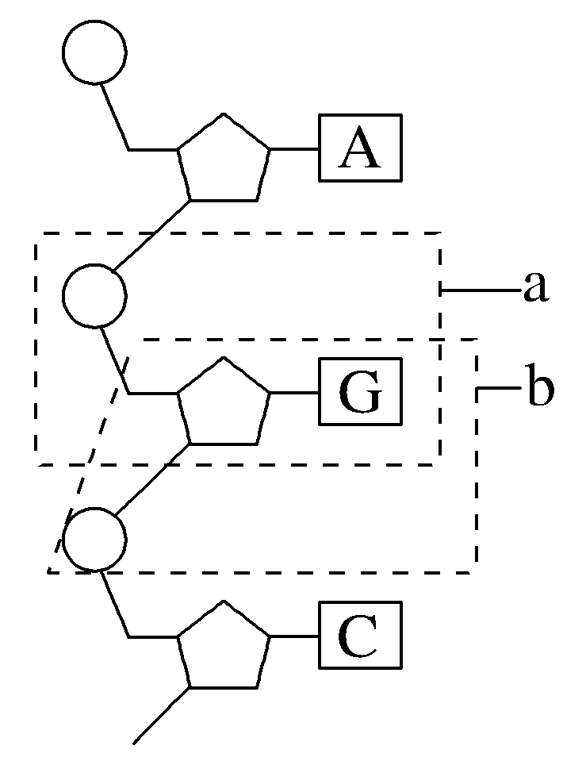
A.图中b是组成DNA分子的单体之一
B.图中a的碱基G与脱氧核糖的5′－C相连
C.该核苷酸链中有两个游离的磷酸基团
D.图示核苷酸链片段中有3种脱氧核苷酸
答案 D
解析 由图可知，a表示鸟嘌呤脱氧核苷酸，是组成DNA分子的单体之一，b不能表示一个脱氧核苷酸，A错误；在一个脱氧核苷酸中，脱氧核糖上与碱基相连的碳叫作1′－C，B错误；DNA的一条单链中，只有一端有一个游离的磷酸基团，C错误；图示核苷酸链片段中有3种脱氧核苷酸，即腺嘌呤脱氧核苷酸、鸟嘌呤脱氧核苷酸和胞嘧啶脱氧核苷酸，D正确。
14.下图是DNA片段的结构图，请据图回答：
INCLUDEPICTURE "F:\\2022\\课件\\同步\\新教材\\2023（春）生物学 必修2 遗传与进化 人教版（新教材新标准）（鲁津京……）\\C273.TIF" \* MERGEFORMATINET 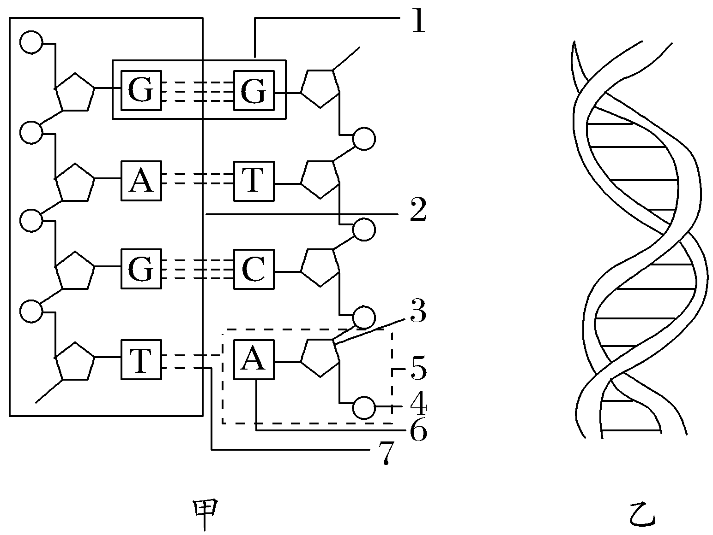
(1)图甲是DNA片段的________结构，图乙是DNA片段的________结构。
(2)填出图中部分结构的名称：2________、5________。
(3)从图中可以看出，DNA的基本骨架是由________和________交替连接的。
(4)碱基配对的方式为________与________配对；________与________配对。
(5)从图甲可以看出组成DNA的两条链的方向是________的，从图乙可以看出组成DNA的两条链相互缠绕成________________结构。
答案 (1)平面 立体(或空间) (2)一条脱氧核苷酸长链的片段 腺嘌呤脱氧核苷酸 (3)脱氧核糖 磷酸 (4)A(或腺嘌呤) T(或胸腺嘧啶) G(或鸟嘌呤) C(或胞嘧啶) (5)反向平行 双螺旋
解析 (1)从图中可以看出：甲表示的是DNA的平面结构，而乙表示的是DNA的立体(空间)结构。(2)图中2表示的是一条脱氧核苷酸长链的片段，而5表示的是腺嘌呤脱氧核苷酸。(3)从图甲的平面结构可以看出：DNA中脱氧核糖和磷酸交替连接，排列在外侧，构成了基本骨架。(4)DNA两条链上的碱基通过氢键连接成碱基对，且有一定规律：A与T配对，G与C配对。(5)根据图甲可以判断：组成DNA的两条脱氧核苷酸链是反向平行的；从图乙可以看出组成DNA的两条脱氧核苷酸链相互缠绕成规则的双螺旋结构。

